# Organisationen

## Hjemmepleje og hjemmesygepleje – definitioner

For at opnå en fyldestgørende forståelse af begrebet ’virtuel hjemmepleje’ er det nødvendigt at klargøre definitionerne af hjemmepleje og hjemmesygepleje i Favrskov Kommune. Virtuel hjemmepleje er et tilbud om specifikke ydelser leveret som videoopkald frem for traditionel fysisk hjemmeplejebesøg i hjemmet. Definitionen af virtuel hjemmepleje er derfor forankret i definitionen af den traditionelle hjemmepleje og hjemmesygepleje, som tilbydes i Favrskov Kommune.

### Hjemmesygepleje:

*”Favrskov Kommune yder hjemmesygepleje til lægeordineret behandling, omsorg og almen sundhedsvejledning”.* Formålet med hjemmesygepleje er at forebygge sygdom, fremme sundhed, yde sygepleje og behandling for borgere i Favrskov Kommune.

### Hjemmepleje:

*”Målet med hjemmeplejen er at øge borgerens ressourcer og livskvalitet”.* Formålet med hjemmeplejen er at støtte borgeren i at kunne leve sit liv efter eget ønske. Det er en borgerservice om hjælp med udgangspunkt den enkelte borgers behov.

# Referencesystem

I denne mini-MTV anvendes Vancouver som referencesystem. Kilder henviser til foregående linje og/eller afsnit, indtil foregående kildehenvisning. Ved henvisning til flere kilder anføres kilderne i parentes efter hinanden separeret ved et komma. Kildehenvisninger før en punktopstilling henviser til de følgende punkter. Citater fra interviews og andet er markeret med citationstegn, indrykket og skrevet i kursiv. Ved anvendelse af forkortelser skrives den fulde betegnelse første gang forkortelsen bruges[kilde: <http://library.au.dk/fileadmin/www.bibliotek.au.dk/Guides/Referencehaandtering/Litteraturhenvisninger_i_Vancouver.pdf> ].

# Borger

## Indledning

Medicinske teknologier er ikke mulige at anskue uafhængigt af de pågældende individer, der direkte eller indirekte er involveret i teknologien. Disse individer omfatter borgere, patienter, behandlere, forskere, udviklere, politikere og beslutningstagere. Indførelse af en ny medicinsk teknologi kan influere på mange anliggender i forhold til det enkelte individ. I dette afsnit fokuseres på borgeraspektet i forhold til indførelse af virtuel hjemmepleje i Favrskov Kommune, og der tages især udgangspunkt i ’Pilotprojekt Videokommunikation’ fra Sundhedscenter Hadsten. Med afsæt i modellen *”Udforskning af patientaspekter i MTV”* fra Sundhedsstyrelsens Metodehåndbog for Medicinsk Teknologivurdering berøres følgende aspekter: sociale, kommunikative, økonomiske og individuelle forhold samt etiske aspekter.

Formålet med afsnittet er at belyse borgernes oplevelser og erfaringer med brugen af virtuel hjemmepleje i Favrskov Kommune. Dette belyses ud fra en strutkureret interviewundersøgelse sammenholdt med videnskabelige studier fra andre lande og øvrig materiale og viden indhentet gennem møder med interessenter.

Der gives indledningsvist en introduktion til målgruppen for levering af virtuel hjemmepleje. En klar borgerkarakteristik er nødvendig, idet borgeraspektet afhænger heraf. Definitionen tager udgangspunkt i ’Pilotprojekt Videokommunikation’ fra Sundhedscenter Hadsten, men er ikke afgrænset hertil.

Hernæst fremlægges de væsentligste resultater og effekter af virtuel hjemmepleje, og disse inddrages i en analyse af og diskussion om borgernes reaktion herpå. Desuden diskuteres borgernære forudsætninger for en optimalt fungerende virtuel hjemmepleje. Afsnittet afsluttes med en konklusion på resultaterne og dermed en besvarelse af det fokuserede spørgsmål.

## Fokuseret spørgsmål

Dette afsnit har følgende spørgsmål som fokus:

Borger

1. Hvilke borgermæssige konsekvenser er der ved implementering og drift af virtuel hjemmepleje med videokonference i Favrskov Kommune?

Spørgsmålet søges besvaret med udgangspunkt i følgende punkter:

* Kvaliteten
* Tilfredshed
* Brugervenlighed
* Borgeraccept

Kan alle underpunkter besvares? Ellers skal de slettes.

## Litteratursøgning og metode

### Litteraturstudie

Undersøgelsens data og informationer er indhentet gennem litteraturstudier. Videnskabelig litteratur omhandlende videobaserede telesundhedsløsninger for hjemmepleje er søgt på følgende databaser: PubMed, Embase, CINAHL og Cochrane Library. Resultaterne af litteratursøgningsprocessen har været sparsom, idet der ikke forelægger særligt meget videnskabelig evidens på området for virtuel hjemmepleje. Derfor er litteratursøgningsprocessen udvidet til også at inkludere artikler identificeret ved kædesøgning i referencelister.

Nedenfor ses et flowdiagram over litteratursøgningsprocessen vedrørende borgerafsnittet.

INDSÆT FLOWDIAGRAM over study selection process. Se Virtual Visits for inspiration

Ekskluderede artikler var (ER) telemedicinske problemstillinger vedrørende medicinsk behandling af patienter over distance, eksempelvis sårbehandling over skærm, hjemmemonitorering og telemedicinsk palliation. De inkluderede artikler omhandlede problemstillinger af telesundhedskarakter og havde fokus på virtuel hjemmepleje, eksempelvis medicinadministration og tilfredshedsundersøgelser. Mere? Mega svært at definere vores kriterier.

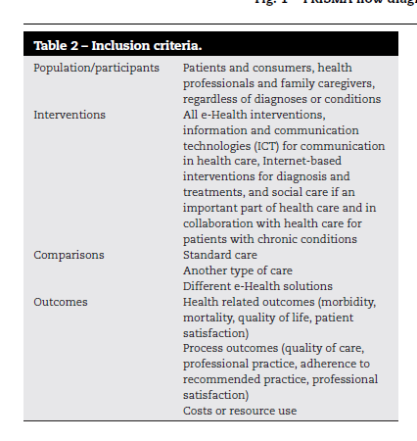

The search was limited to studies of home settings. There was no age limit of the subjects studied

På baggrund af inklusions- og eksklusionskriterierne er antallet af artikler inkluderet i denne mini-MTV *n = XX*. Samtlige artikler er udenlandske, men er vurderet repræsentative for denne case, idet parametrene, som borgerafsnittet undersøger, er sammenlignelige med de udenlandske studier på området. En fuldstændig generalisering er ikke mulig, idet sundhedsforholdene varierer i de forskellige lande, så en fuldstændig sammenligning på tværs af landegrænser er ikke mulig. Dog er hensigten med resultaterne i borgerafsnittet ej heller at være generaliserbare, men i stedet at belyse borgernes reaktion på virtuel hjemmepleje i ’Pilotprojekt Videokommunikation’ fra Sundhedscenter Hadsten i Favrskov Kommune. Derfor er det i acceptabelt grad muligt at sammenligne og overføre resultater fra udenlandske studier til denne mini-MTV.

### Generel dataindsamling

Data er endvidere indhentet gennem møder med forskellige interessenter – Appinux, Netplan Care og medarbejdere i Favrskov Kommune. Møderne har influeret på afgrænsningen af fokus, og på baggrund af disse møder er problemstillingen konkretiseret yderligere. Der er opnået et afgørende indblik i interessenters interesser i forbindelse med udbredelsen af virtuel hjemmepleje. Desuden er der indhentet viden om, hvorledes en kommune organiserer sig og særligt, hvad kommunal hjemmepleje er karakteriseret ved. På Favrskov Kommunes hjemmeside er der fundet oplysninger vedrørende hjemme- og sygepleje i Favrskov Kommune. Google i al almindelighed er ligeledes benyttet til indhentning af generel information om emnet telesundhed.

### Empirisk dataindsamling

Med baggrund i de fokuserede spørgsmål har en stor del af fokus været på at belyse borgernes oplevelser og erfaringer med virtuel hjemmepleje. Det har derfor været nærliggende at supplere litteraturstudiet og den generelle dataindsamling med en kvalitativ interviewundersøgelse for netop at opnå en indgående og detaljeret viden om borgernes syn på virtuel hjemmepleje.

Empirien i denne mini-MTV er repræsenteret kvalitativt i form af strukturerede interviews. Disse er indhentet fra Hadsten Sundhedscenter, som i forbindelse med evalueringen af ’Pilotprojekt Videokommunikation’ udførte strukturerede interviews med samtlige deltagere i pilotprojektet. Det er således ikke en kvalitativ undersøgelse, som er afviklet i forbindelse med dette konkrete projekt, men en tidligere undersøgelse gennemført af Hadsten Sundhedscenter.

Den strukturerede interviewundersøgelse inkluderede syv respondenter; fire borgere og to sygeplejersker fra pilotprojektet. Undersøgelsen bestod af otte på forhånd definerede spørgsmål, som havde til hensigt at afdække såvel borgerens som sygeplejerskernes oplevelser med videoopkald i forhold til konkrete emner og var udformet således, at respondenten skulle svare på et konkret spørgsmål med mulighed for at tilføje yderligere kommentarer til det pågældende emne. Desuden havde respondenten afslutningsvist mulighed for at supplere evalueringsundersøgelsen med tilføjelser.

#### Diskussion af gyldigheden af den strukturerede interviewundersøgelse

Gyldigheden af den strukturerede interviewundersøgelse er vurderet for at undersøge relevansen i forhold til det fokuserede spørgsmål, som afsnittet ønsker at besvare. Gyldigheden af interviewundersøgelsen blev vurderet høj, idet formålet for denne svarede til denne mini-MTV’s forudsætninger for og krav til empirisk dataindsamling.

Udarbejdelsen af denne mini-MTV har stor begrænsning i forhold til tid og ressourcer, hvorfor det har været ideelt at medtage interviewundersøgelsen fremfor at igangsætte en ny empirisk videns indsamling.

Skriv spørgsmålene ind

Gyldigheden er endvidere vurderet i forhold til bias. Interviewspørgsmålene er kritisk vurderet for at sikre, at disse har været fyldestgørende i forhold til besvarelsen af de fokuserede spørgsmål i denne mini-MTV. Udvalget af respondenter i interviewundersøgelsen er vurderet acceptabelt, idet fire borgere og to sygeplejersker med deltagelse i pilotprojektet har deltaget i interviewundersøgelsen. Sammensætningen af respondenterne har dermed ikke været vildledende og har ikke været årsag til bias.

Det har ikke været muligt at vurdere bias i forhold til meningspåvirkning af borgeren på et acceptabelt grundlag, da interviewundersøgelsen er foretaget forud for denne mini-MTV. Dog er spørgsmål og svar kritisk diskuteret og analyseret med henblik på at spore eventuelle meningspåvirkninger fra intervieweren. Idet alle spørgsmål er besvaret, er det vurderet, at der ingen fundamentale misforståelser har været.

Interviews med høj struktureringsgrad har god anvendelse, når antallet af respondenter i undersøgelsen er få. Et struktureret interview genererer desuden en overskuelig datamængde sammenlignet med mindre strukturerede interviewundersøgelser. (KILDE – Bentes noter) ’Pilotprojekt Videokommunikation’ fra Sundhedscenter Hadsten bestod af en begrænset gruppe borgere, sygeplejersker og øvrige medarbejdere. Antallet af mulige respondenter var altså få. Sammenholdt med den tids- og ressourcemæssige begrænsning i denne mini-MTV har designet af interviewundersøgelsen været passende.

Motivationen for at vælge kvalitative interviews frem for andre metodedesigns tager afsæt i ønsket om at opnå adgang til respondenternes bevæggrunde, handlemønstre, følelsesliv og erfaringer, hvad angår virtuel hjemmepleje. Ved at sammenholde den empiriske dataindsamling med relevant videnskabelig litteratur samt viden indhentet ved møder med interessenter har det været muligt at opnå en dybere forståelse for borgerens perspektiv. En vigtig essens at pointere ved anvendelsen af interviewundersøgelsen er, at denne ikke efterlader mulighed for generalisering. Formålet med at anvende kvalitativ metode i dette konkrete tilfælde har været at undersøge borgernes og sygeplejerskernes oplevelser med brugen af videoopkald som alternativ til konventionel fysisk hjemmeplejebesøg i forhold til ’Pilotprojekt Videokommunikation’ fra Sundhedscenter Hadsten. Formålet har ikke været at lave et generaliserbart studie med resultater, som direkte kan overføres til andre lignende cases.

## Bias

Signifikante fund bliver oftere publiceret end ikke-signifikante fund. Vores litteratursøgning var begrænset til engelsk, hvilket også kan give anledning til bias.

## Målgruppe – en borgerkarakteristik

Målgruppen er borgere i ældregruppen visiteret til hjemmehjælp karakteriseret ved, at hjemmehjælpen i realiteten ikke kræver fysisk tilstedeværelse af en medarbejder. Ergo er målgruppen ældre borgere, der modtager hjælp til at udføre opgaver, som disse med rette påmindelse og støtte selv kan udføre. En klar og entydig aldersmæssig afgrænsning af begrebet ”ældre” synes svær at finde. Denne mini-MTV læner sig op ad Statens Institut for Folkesundhed og afgrænser dermed ”ældre” til at omfatte borgere på 60 år eller derover.

Visitationen af virtuel hjemmehjælp med henblik på følgende ydelser: Medicinadministration og Mellemmåltider. Af borgere med tilbud om ovenstående ydelser er kun inkluderet de, der er i stand til at betjene en tablet.

## Resultater

Som nævnt indledningsvist har afsnittet sit fundamentale udgangspunkt i følgende model:

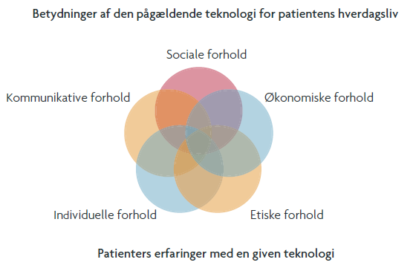

Figur Udforskning af patientaspektet i MTV

Af figuren fremgår det, at de forskellige forhold har en indbyrdes relation, og at disse forhold dermed ikke må eller kan isoleres. Ændringer i ét forhold har indflydelse på de øvrige forhold i en borgers hverdagsliv. Et borgerperspektiv skal dermed anskues ud fra alle disse aspekter, omend nogle har større eller mindre relevans i forhold til en given medicinsk teknologi.

I dette afsnit fremlægges de resultater i forbindelse med virtuel hjemmepleje, som relaterer sig til disse forhold.

#### Sociale forhold:

Sociale forhold relaterer sig til de sociale betydninger, en given medicinsk teknologi får for borgerens hverdagsliv. Herunder betydninger for borgerens arbejdsliv, familieliv, fritidsliv og livskvalitet.

Resultater tyder på, at borgere finder virtuel hjemmepleje meget tilfredsstillende. I interviewundersøgelsen fra ’Pilotprojekt Videokommunikation’ fra Sundhedscenter Hadsten udtrykker borgere blandt andet følgende:

*”Meget positiv”*

*”Stor fordel”*

*”Ingen ulemper”*

Desuden svarer tre ud af de fire borgere, at de vurderer tilfredsheden med videoopkald på en skala fra 1-5, hvor 5 er størst tilfredshed, som værende 5, mens den sidste borger vurderer tilfredsheden som værende 4.

Øvrige studier på området viser samme tendenser. Ifølge et norsk systematisk review *“Virtual Visits in Home Health Care for Older Adults”* fra 2014 var tilfredsheden med kvaliteten i hjemmeplejen højere blandt borgere, der modtog virtuel hjemmepleje sammenlignet med borgere, der modtog traditionel fysisk hjemmepleje[kilde virtual]. Ligeledes viste et pilotstudie i Australien fra 2009 blandt ni borgere høj grad af tilfredshed med levering af virtuel hjemmepleje i en periode på seks måneder. Fem ud af otte adspurgte borgere var meget tilfredse og de resterende tre borgere noget tilfredse med videoopkaldene. Ingen af de deltagende borgere var neutrale eller utilfredse med videoopkaldene. Ifølge et amerikansk studie, hvor borgeres tilfredshed på baggrund af oplevede fordele og ulemper ved virtuel hjemmepleje blev undersøgt, var tilfredsheden høj, især i forhold til muligheden for vejledning og instruktion ved medicintagning. (kilde: Home telehealth: Patient satisfaction, program functions, and the challanges for the care coordinator, nr. 88 I kandidatspeciale)

I modsætning hertil blev der i det engelske systematiske review *”Telemedicine versus face to face patient care: Effects on professional practice and health care outcomes”* fra 2000 ikke fundet signifikant forskel på tilfredsheden blandt modtagere af virtuelle besøg sammenlignet med modtagere af fysiske hjemmeplejebesøg [Paf2]. Dette var ligeledes gældende i et Hollandsk studie fra 2007-2008, hvor formålet var at undersøge borgeres tilfredshed med virtuelle besøg. Studiets resultater viste ingen forskel i tilfredsheden i de virtuelle besøg sammenlignet med konventionelle hjemmeplejebesøg [Kilde: Van Offenbeek og Boonstra (nr. 49 i kandidatspeciale)].

I interviewundersøgelsen fra ’Pilotprojekt Videokommunikation’ fra Sundhedscenter Hadsten gav to borgere klart udtryk for, at videoopkald betød en stor grad af frihed for borgeren, idet videoopkaldene var planlagt på faste tidspunkter. Til spørgsmålet om oplevede fordele ved brug af videoopkald svarede de:

*”Faste tidspunkter”…”Spændende nyt tiltag – giver mere frihed”*

*”Frihed”*

Til spørgsmålet vedrørende kortere eller længere ventetid ved videoopkald i forhold til fysisk besøg svarer en borger:

*”Nej, det har været bedre, fordi der er faste tidspunkter”*

*”Stor fordel – tidspunktet har været ret præcist – punktlighed”*

Videnskabelig litteratur synes at tegne samme billede. Ifølge *”Videophone delivery of medication management in community nursing”* var det muligt at planlægge videeopkald, før arbejdets start

omhandlende et australsk pilotprojekt

Formålet med denne pilotundersøgelse var at vurdere praktisk funktionalitet, egnethed, sikkerhed og omkostningerne ved at levere daglige hjem medicin forvaltning ved videotelefoni.  
praktiske

*The purpose of this pilot*

*study was to assess the practicality, suitability, safety and costs of delivering daily home medication*

*management by videophone.* Inddrag videnskabelig litteratur og kandidatspeciale.

KOMMET HERTIL – husk at det ”kun” er en opremsning af resultater og ikke en analyse eller diskussion. Det kommer senere.

Dette betød et fald i ventetiden sammenlignet med konventionelle fysiske hjemmeplejebesøg, hvor det ikke var muligt at aftale besøgene på faste tidspunkter. [Kilde: interviewundersøgelse].

For erhvervsaktive borgere betyder virtuel hjemmepleje en større fleksibilitet, da disse borgere ikke er afhængige af et fysisk hjemmeplejebesøg, idet ydelserne kan leveres via videoopkald. Ydelserne kan dermed aftales uden for borgerens normale arbejdstid. I ’Pilotprojekt Videokommunikation’ fra Sundhedscenter Hadsten var ingen af de deltagende borgere erhvervsaktive. Dette er ikke så relevant ift. konkret pilotprojekt, men kan nævnes i en diskussion.

#### Kommunikative forhold:

Ved anvendelse af videoopkald i virtuel hjemmepleje ændres de kommunikative forhold. Udvekslingen af information mellem borgeren og den sundhedsprofessionelle ændres, idet dialogen ikke længere er af fysisk karakter, men virtuel. Resultater fra ’Pilotprojekt Videokommunikation” fra Sundhedscenter Hadsten tyder på, at kommunikationen mellem borgeren og sygeplejersken er god:

*”Godt at kunne komme i kontakt og se den anden”*

*”Man kan ikke stikke en løgn på video. Rart at kunne sætte ansigt på. Et navn siger ikke så meget”*

Udveksling af information, Patienters viden og forståelse af teknologien

Ændrede relationer mellem patient og sundhedsprofessionelle

Resultater vedrørende udveksling af information ved brug af videoopkald i virtuel hjemmepleje viser, at videoopkald skaber en koncentreret kommunikation mellem borger og sygeplejerske. Desuden tyder undersøgelser på en forbedring i relationen mellem borgeren og den sundhedsprofessionelle, idet der opleves en mere personlig kontakt mellem borger og sundhedsprofessionel gennem videoopkald.

* Involvering i beslutningstagen – indflydelse på tidspunkt for skærmopkald. FIND KILDE

#### Økonomiske forhold:

Ikke relevant.

#### Individuelle forhold:

I interviewundersøgelsen fra ’Pilotprojekt Videokommunikation’ fra Sundhedscenter Hadsten gav tre ud af fire borgere udtryk for tryghed i forbindelse med videoopkaldene.

Individuelle oplevelser i forbindelse med virtuel hjemmepleje peger overordnet på en stor tilfredshed med videoopkald blandt borgere. Ifølge det systematisk review *”Virtual Visits in Home Health Care for Older Adults”* fra 2014 af Husebø og Storm oplever borgerne en formindskelse i ensomhed, en forbedret psykosocial kontakt, en formindskelse i følelsen af være isoleret, en følelse af tryghed og sikkerhed og skabte en følelse af være ”cared for” (kilde: Vitural visits in home health care for older adults, husebø og storm).

Resultater fra et pilotprojekt i Viborg gennemført i 2013 med afprøvning af videoopkald som alternativ til traditionel fysisk hjemmeplejebesøg viser, at borgeren oplever en mindre grad af stigmatisering, idet virtuel hjemmepleje muliggør diskretion for borgeren. Borgeren kan i fuld fortrolighed kan modtage konkrete ydelser, uden at hjemmeplejens bil er parkeret uden for borgerens hus (kilde: kandidatspeciale).

#### Etiske forhold:

## Analyse/Diskussion

### Udforskning af borgeraspekter

Nedenfor gives en uddybende forklaring på de fem forhold fra modellen i forhold til brugen af virtuel hjemmepleje. Uddybningen underbygges af videnskabelige artikler samt den kvalitative evalueringsundersøgelse. Der inddrages endvidere borgererfaringer med virtuel hjemmepleje fra Viborg Kommune.

#### Sociale forhold

FRA RESULTATER:

Sociale forhold relaterer sig til de sociale betydninger, en given medicinsk teknologi får for borgerens hverdagsliv. Herunder betydninger for borgerens arbejdsliv, familieliv, fritidsliv og livskvalitet.

Overordnet tyder resultater på, at borgere finder virtuel hjemmepleje meget tilfredsstillende. Ifølge det systematiske review *“Virtual Visits in Home Health Care for Older Adults”* er tilfredsheden med kvaliteten i hjemmeplejen højere blandt borgere, der modtog virtuel hjemmepleje sammenlignet med borgere, der modtog traditionel fysisk hjemmepleje.

For erhvervsaktive borgere betyder virtuel hjemmepleje en større fleksibilitet, da disse borgere ikke er afhængige af et fysisk hjemmeplejebesøg, idet ydelserne kan leveres via videoopkald. Ydelserne kan dermed aftales uden for borgerens normale arbejdstid.

Familielivet op

Betydninger af den pågældende teknologi for borgerens hverdagsliv

Herunder om teknologien fra et borgerperspektiv får/har:

* Direkte og/eller indirekte indflydelse på/betydning for
  + Arbejdsliv – her kan nævnes erhvervsaktive borgere, der får lettere ved at passe deres normale arbejdstider, idet de ikke er afhængige af et fysisk besøg, men kan klare ydelsen virtuelt før arbejdsdagens påbegyndelse eller efter endt arbejdsdag.
  + Familielivet – god fleksibilitet med virtuel hjemmepleje; mindre tidsforbrug, mindre invasivt end et fysisk besøg, større følelse af at det traditionelle familieliv er opretholdt.
  + Fritidslivet – god fleksibilitet med virtuel hjemmepleje; det virtuelle opkald kan klares hurtigt og kan tilrettelægges mere fleksibelt i forhold til borgerens daglige gøremål.
  + Livsstil/livskvalitet – kvaliteten af virtuel opkald sammenlignet med traditionel fysisk besøg synes ikke at være forbedret, men status quo. Dog tyder pilotprojektet i Favrskov, evalueringsrapporten fra Viborg og videnskabelig litteratur på, at livskvaliteten som minimum bevares, og faktisk i høj grad forbedres. Eksempler.

Systematisk review:

Fund:

- formindskelse i ensomhed

- forbedret psykosocial kontakt

- visuelle besøg gav de ældre en følelse af at være "cared for"

- skabte en følelse af "connection" med plejeren

- formindskelse i følelsen af at være isoleret

- stigning i sociale aktiviteter

- følelse af tryghed og sikkerhed

- mere personlig kontakt sammenlignet med almindelige fysiske besøg

Videophone delivery of medication management in community nursing:

Client interviews:

8 interviews: 5 af disse meget tilfredse, 3 tilfredse. Ingen var neutrale eller utilfredse med videoopkald. En af brugerne havde mulighed for videoopkald før arbejdsdagens påbegyndelse, hvilket denne var glad for.

OBS: Når man som borger modtager hjemmehjælp, så er man omfattet loven om arbejdsmiljø, idet borgerens hjem bliver en del af medarbejderen arbejdsplads. Det betyder, at der stilles krav til medarbejderen sikkerhed og sundhed – og disse krav skal borgeren imødekomme. I Favrskov Kommune udarbejdes en arbejdspladsvurdering i samarbejde med borgeren, hvori borgerens hjem vurderes med henblik på, om der findes risici for medarbejderen, når denne skal udføre sit arbejde. Disse risikovurderinger – og eventuelle ændringer i borgerens hjem – mindskes, idet medarbejderens arbejdsplads ikke længere inkluderer borgerens eget hjem.

#### Økonomiske forhold

Dette punkt er ikke særlig væsentlig i forhold til virtuel hjemmepleje, idet borgeren får udleveret en tablet og dermed ikke har nogle umiddelbare økonomiske omkostninger i forbindelse med levering af virtuel hjemmepleje i forhold til traditionel fysisk hjemmepleje. Desuden er størstedelen af borgerne ikke længere erhvervsaktive, hvorfor der ikke er nogle begrænsninger forbundet med arbejdsliv. For de borgere, der stadig er erhvervsaktive, er der økonomisk gevinst i forhold til mindskelse af tabt arbejdsfortjeneste, idet virtuelle besøg i lettere grad kan planlægges uden for borgerens normale arbejdstid. På sigt kan der dog være økonomiske aspekter i forhold til minimumskrav til bredbåndsforbindelse.

Dog skal det også nævnes, at et systematisk review tyder på, at monitorering af patienters medicintagning forebygger, at patienter indlægges eller genindlægges på et plejehjem. Ifølge Finkelstein et al. Havde patienter, der gjorde brug af virtuelle besøg, færre hospitalsindlæggelser end patienter med traditionel hjemmepleje.

Herunder om teknologien fra et borgerperspektiv fx medfører:

* Direkte og/eller indirekte økonomiske omkostninger ift.
  + Arbejdslivet
  + Familielivet
  + Fritidslivet
  + Livsstil/livskvalitet

#### Etiske forhold

Se etikafsnittet.

Herunder om teknologien fra et borgerperspektiv fx medfører:

* Etiske overvejelser
* Etiske valg
* Etiske dilemmaer

#### Individuelle forhold

Herunder om teknologien fra et borgerperspektiv fx medfører:

* Eksistentielle oplevelser fx utryghed, bekymring, håb, angst: dette er et meget vigtigt aspekt at afdække, idet mange generelle forestillinger og bekymringer tager udgangspunkt i, at borgeren bliver socialt isoleret og dermed oplever utryghed, ensomhed, angst etc. Dog tyder videnskabelig forskning og litteratur på, at det omvendte er tilfældet; borgeren oplever i højere grad tryghed og social inklusion ved brug af virtuel hjemmepleje versus traditionelle hjemmeplejebesøg.
* Sygerolle og stigmatisering – undersøgelser tyder på, at borgeren oplever en mindre grad af sygerolle og stigmatisering, idet borgeren med virtuel hjemmepleje i fuld fortrolighed kan modtage hjemmehjælpen, fremfor at en hjemmeplejebil skal parkeres foran huset og dermed indikere over for naboer og andre medmennesker, at borgeren er modtager af hjemmehjælp. Borgeren oplever i stigende grad en mindre diskrimination og dermed en højere grad af bevaret privatliv.
* Livsmod -
* Tilfredshed – forskning og litteratur samt undersøgelser i forbindelse med pilotprojektet samt skærmopkald i Viborg Kommune viser stor tilfredshed blandt borgerne. En forudsætning er, at teknologien fungerer, så leveringen af den virtuelle hjemmepleje glider uproblematisk.
* Udnyttelse af egne ressourcer (egenomsorg, empowerment) – forbedring ift. disse aspekter.

#### Kommunikative forhold

Herunder om teknologien fra et borgerperspektiv fx har/får indflydelse på:

* Udveksling af information: undersøgelser viser, at der over skærm opnås en koncentreret kommunikation, idet borger såvel som sundhedsprofessionel vender al opmærksomhed mod skærmopkaldet og ikke andre ”forstyrrende” elementer.
* Patienters viden og forståelse af teknologien
* Ændrede relationer mellem patient og sundhedsprofessionelle – relationen forbedret – der opleves en stærk tilknytning/kommunikation/connection over skærm.
* Involvering i beslutningstagen – indflydelse på tidspunkt for skærmopkald.

## Diskussion

Svært at sammenligne alm. Care med telehealth care, fordi parametrene ikke er sammenlignelige. Se Home-based telehealth: a review and

meta-analysis for mere.

## Konklusion

Hvem bliver visiteret til virtuel hjemmepleje?

Kun borgere, der er i stand til at betjene en tablet, er inkluderet. Borgere

Et inklusionskriterie er, at borgeren kan betjene en tablet. Et eksklusionskriterie

* At borger kan betjene tablet.
* At borger ikke har en behandlingsdom ( medicingivning)
* Borgere med følgende ydelser er gennemgået:
  + Medicingivning V (leveret af hjemmepleje eller sygepleje), Medicingivning PP, Vejledning/rådgivning til struktur i hverdagen, Psykisk pleje og støtte, Sundhedspædagogisk indsats, Misbrugsindsats, Sundhedsfremme og forebyggelse, Medicinadministration, inhalationer, Ernæringsindsats, Indsatser ifht. Søvn og hvile, Palliation, Psykiatrisk Sygepleje, Mellemmåltider.
  + Derudover kan der fremsøges borgere med mange daglige besøg for at se på om enkelte ydelser kan isoleres og leveres som videoopkald.

Hvem kan få hjemmehjælp:

Du kan få hjemmehjælp, hvis du er handicappet, ældre eller i en periode har været syg og derfor ikke længere har de fysiske eller psykiske færdigheder, du havde tidligere. Afgørelsen om hvilken hjælp, du kan få, træffes på grundlag af en vurdering af dit behov.

Borgerreaktioner:

Dette underafsnit skal tage afsæt i det spørgeskema, som borgerne fra pilotprojektet har udfyldt. Desuden skal der trækkes paralleller ift. kandidatspecialet fra Viborg om borgernes tilfredshed med levering af virtuel hjemmepleje.

Mangler info:

* Hvor mange borgere modtog virtuelle besøg vs. fysiske besøg i pilotprojektet.
* Aldersfordeling
* Noget ala disse to (fra kandidatspecialet):

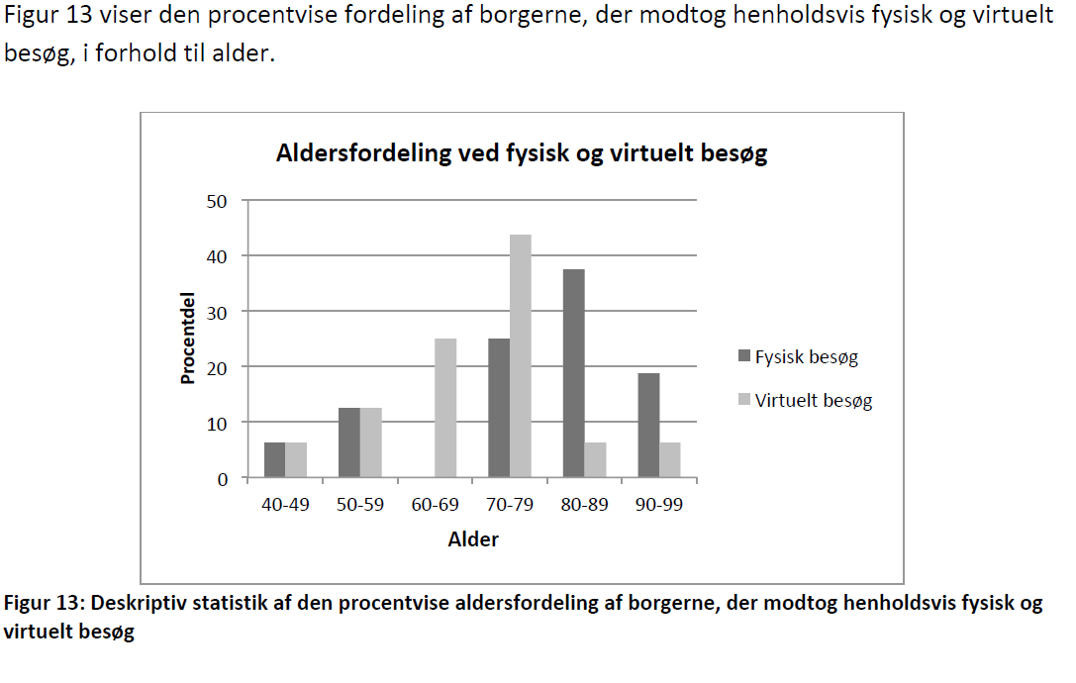

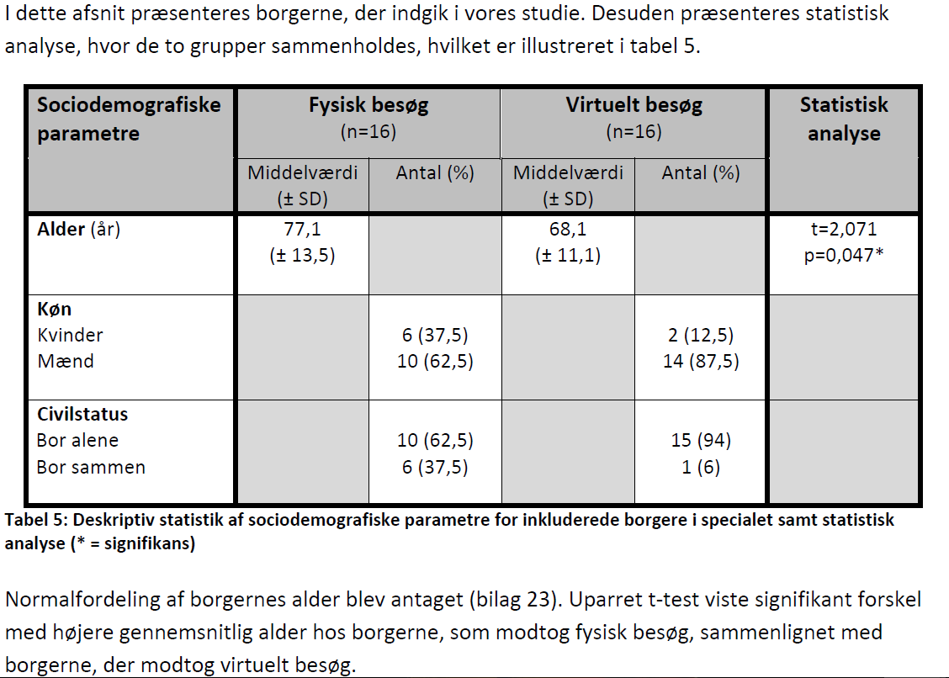

## Psykologiske forhold

Ensomhed

Diskretion

Social eksklusion

## Effektmæssige forhold

Tidsbesparelse

Fleksibilitet

## Sociale forhold

Ensomhed

## Etiske aspekter

Forudsætninger for at det kan fungere i borgerens øjne

Tilfredshed ift. hjemmepleje

Definition af borgeren (modtager hjemmepleje – medicinadm., ellers ”selvhjulpen” etc.)

HVERT MTV-ELEMENT ER EN LILLE OPGAVE I SIG SELV MED BESKRIVELSE AF FORMÅL, SPØRGSMÅL, LITTERATURSØGNING OG METODER, RESULTATER, DISKUSSION OG KONKLUSION.